マップエディターのすべての設定
マップエディターの項目別リファレンス——ヘッダー、ツールレール、キャンバスのスイッチ、レイヤーパネル、プロパティパネルのすべての欄を、画面と同じ並びで。
2026-08-25 · https://offision.com/help/ja/map/map-editor-settings-reference/
マップエディターに指示できることのすべてを、画面と同じ順に並べています。それぞれを
どう使うかはOffision のマップは何でできているかから
どうぞ。

ヘッダー
項目 | 何をするか | いつ使うか
デザイン / ルート / 割り当て / 3Dプレビュー | どの作業をするかを切り替えます。図は4つとも同じで、変わるのはレールとパネルです | 描くならデザイン、歩く経路ならルート、ルームやデスクを紐づけるなら割り当て、見て視点を保存するなら3Dプレビュー
ファイル → 画像からインポートする ( .png / .jpg) | 上書きすると警告したうえで、画像からマップ全体を置き換えます | 修正した平面図でやり直すとき。描いたものを残して背景だけ変えるなら 床画像を変更する を使います
ファイル → フロアプランデータによるインポート ( .ofp) | マップファイルからマップ全体を置き換えます | 完成したフロアを別のフロアや別のテナントに複製するとき
ファイル → マップをエクスポート (.ofp) | このフロアをマップファイルとしてダウンロードします | 大きな変更の前や、フロアを他所で再利用するとき。作図の唯一のバックアップです
ファイル → お問い合わせ | このフロアプランについて Offision に依頼を送ります | 自分で描くより任せたいとき——有償サービスです
元に戻す / やり直す | このセッションの編集を前後に移動します | 自由に。経路の生成やクリアも1ステップとして扱われるので、どちらも取り消せます
保存 | マップを書き込み、エディターは開いたまま | こまめに。押すまでサーバーには何も届きません
保存して閉じます（保存の横の矢印） | 書き込んで閉じます | 作業を終えるとき

ツールレール — デザイン
ツール | 何をするか | いつ使うか
選択 | 図形を選んでプロパティパネルで編集できるようにします | 既定。描いたあとはここに戻ります
長方形を追加 | 現在のレイヤーに長方形を描きます | ルーム、壁、塊。フロアの大半
楕円を追加 | 現在のレイヤーに楕円を描きます | 丸テーブル、植栽、曲面の壁
ワークスペース家具を追加 | 描かれたオブジェクトのカタログ。ルームの設定、テーブル/椅子、キャビネット/ロッカー/サーバーラック、形状 の4グループ | 見てそれと分かるもの。描かれたデスクは長方形より3Dで読みやすく、妥当な高さも付いてきます
床画像を変更する | その上に描いたものを保ったまま、背景の画像を差し替えます | 同じ平面図のきれいなスキャンに。ダイアログ内の 画像に合わせて床のサイズを変更 は床を新しい画像に合わせます

床レイヤー を編集中は最初の4つが無効になります。床そのもののレイヤーで、そこには
何も描けません。

ツールレール — その他のモード
モード | レール | 内容
ルート | 描画、移動 | 描画はポイントと経路を追加し、移動は描き直さずにポイントを動かします
割り当て | リソースタイプごとに1つ（ルーム、デスク、備品、駐車場）と 施設 | パネルに出すリストを切り替えます。マップは絞り込みません
3Dプレビュー | 視点角度 | ボタンではなく表示です。カメラは右のパネルで設定します

キャンバスのスイッチ
左下の表示倍率の裏のメニューにあります。3つの吸着スイッチはマップと一緒に保存される
ので、次の人が見つけるのはこの状態です。
設定 | 何をするか | いつ変えるか
拡大 / 縮小 | 倍率を上下します | 自由に。残した倍率と位置はマップと一緒に保存されるので、フロアは前回のところで開きます
全体を表示 | フロア全体を収めます | 迷子になったとき。いちばん速い戻り方
100%表示 | 実寸で描きます | オブジェクトが本当にその大きさか確かめるとき
選択範囲を表示 | 選択中のものを収めます | 大きなフロアの1部屋を扱うとき
グリッドを表示 | 図の背面にメートルのグリッドを描きます | 描いている間はオン、見え方を判断するときはオフ
グリッドに合わせる | 新規・移動した図形がグリッドに乗ります | 実測から描くフロアではオン
オブジェクトに合わせる | すでにあるものに揃えます | デスクの列や、接するべき壁ではオン

レイヤーパネル
固定で4つ。床レイヤー、レイヤー 1、レイヤー 2、レイヤー 3。追加も
改名もできません。
項目 | 何をするか | いつ使うか
鉛筆 | そのレイヤーを編集対象にします——そしてそのレイヤーの図形しか選択できません | 図形が選択できないとき、まず確認すべきところ
目 | そのレイヤーを表示から隠します | 下にあるものを扱うため。他の誰からも隠れません
レイヤーメニュー | そのレイヤーへの 画像からインポートする、床レイヤーでは 床画像を変更する | 1枚目の上に2枚目の平面図をなぞるとき
高さフィルター | 図を高さの帯に絞り、いくつ表示しているかを報告します | 壁を拾わずに腰から下の什器を選ぶとき。リセット で戻ります

プロパティパネル
何かを選ぶと右に現れます。複数選択ではそのすべてに効き、値が異なる欄は 混在 と
表示されます。
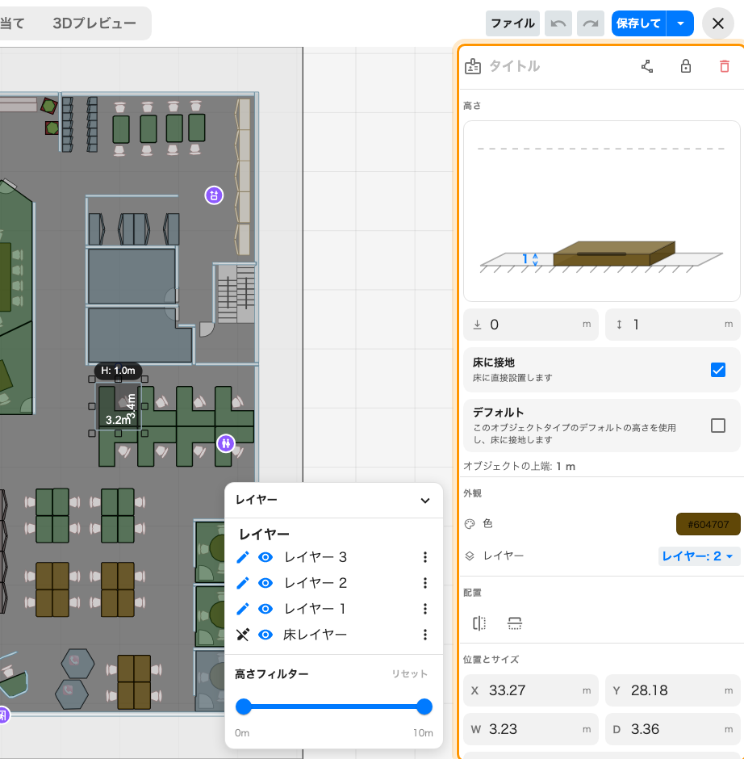
何かを選ぶたび、パネルが右側を埋めます。

上部の行
項目 | 何をするか | いつ変えるか
タイトル | オブジェクトに名前を付けます | あとで探すものには必ず。割り当てモードで図形を識別するのがこれです
ポイントを編集 | 図形をドラッグ可能なポイントと辺に変えます | 長方形でないルームに。辺を右クリックでポイント追加、ポイントを右クリックで削除、Esc で終了
ロック / ロック解除 | 移動やサイズ変更を止めます | 壁が決まったら。すべてのロックを解除 は右クリックメニュー
削除 | オブジェクトを消します | 図形を消しても、紐づいていたルームは消えません

高さ
項目 | 何をするか | いつ変えるか
断面図 | 床と天井の間のオブジェクトを示し、入力の代わりにドラッグできます | 数値ではなく目で高さを決めるとき
床からの高さ（左） | オブジェクトの底面が床からどれだけ上か | 吊るものだけ——棚、壁掛けディスプレイ
高さ（右） | オブジェクトの高さ | 壁は実際の天井高、パーティションは 1.2〜1.5 m 程度。デフォルト が入っている間は無効
床に接地 | 底面を床に固定します——「床に直接設置します」 | ほぼすべてでオン。床からの高さを設定するときだけ外します
デフォルト | そのオブジェクトタイプの既定の高さを使います——「このオブジェクトタイプのデフォルトの高さを使用し、床に接地します」 | カタログの什器はオンのまま、壁や変わったものはオフに
オブジェクトの上端 | 床からの高さ＋高さ。実際に終わる位置 | 読み取り専用。天井高と照らし合わせます

外観
項目 | 何をするか | いつ変えるか
色 | マップ上でのオブジェクト自身の色 | 空間の種類をひと目で分けたいとき。空き状況の色はマップを描く画面がこの上から適用します
レイヤー | オブジェクトを別のレイヤーへ移します | 1レイヤーに描いたフロアを整理するとき——壁を1へ、什器を2へ

配置
項目 | 何をするか | いつ変えるか
左右反転 / 上下反転 | オブジェクトを鏡像にします | 向きが逆に描かれたデスク
左/中央/右/上/中間/下揃え | 複数のオブジェクトを一辺で揃えます。2つ以上選択 | 並んだルームの壁線を揃えるとき
左右に配分 / 上下に配分 | 等間隔に並べます。3つ以上選択 | 連なるデスクや駐車マス

位置とサイズ
すべてメートルまたはフィートで、すべて入力できます。ドラッグより速く、常に正確です。
項目 | 何をするか | いつ変えるか
X / Y | フロア上のどこにあるか | 目分量ではなく実測から配置するとき
W / D | 幅と奥行き | なぞっている平面図からルームの寸法を取るとき
回転 | オブジェクトを度単位で回します | 建物に対して斜めのルーム。描き直さず回します

この記事が制御しないこと
- どのルームが存在するか。ルーム、デスク、備品、駐車場は「予約」で作成します。
エディターから画面を離れずにそのフォームを開けますが、所有しているのは予約側です。
- 誰が見られるか・予約できるか。このパネルのどれも権限や空き状況には影響しません。
- 他の画面での見え方。ラベルと、そのどれを表示するかは UIカスタマイズの表示設定
です。空き状況の色はマップを描く画面のものです。
- フロアの天井高。高さはそれを基準に測られますが、ここでは設定しません。

